1、要求及目标

1.1基本要求
  - 项目名称
开发网上书店的设计与实现应用程序
  - 程序开发环境和开发语言
- 开发语言：html、css、javascript、php、SQL
- 开发环境：jquery 3.3.1、Apache 2.4.23
- 开发软件：Hbuilder X、Wampserver、Navicat

1.2 开发目标
1、程序的需求定义
网上书店实质属于B2C模式的电子商务网站，它能够绕过中间商直接与客户建立关系。它可以为用户提供商品（即书籍）的详细信息，用户可以在线购买商品，确定自己的订单，同时提供关于商品或电子零售商的建议等。网上书店要求具有书店管理系统的基本功能，如图书类型管理、图书信息管理、用户管理、订单管理和评论管理等，并且要求操作界面简单而简便，基本上实现Web的网上书店交易过程。
2、总体的系统目标
我们的系统可分为前台显示和后台管理两个部分。前台主要包括用户注册登录功能、书籍查询功能、书籍订购功能、订单查询功能和用户信息修改功能；后台主要包括书籍信息管理功能、订单管理功能和用户管理功能。
3、小组个人分工的目标
组员 | 任务目标
蔡璐瑶 | 实现用户注册登录功能
丛雪薇 | 实现书籍信息管理、用户管理和书籍订购功能
张体壮 | 实现用户信息修改和订单查询功能
张阳 | 实现书籍查询和订单管理功能

系统总体设计

2.1 模块划分
网上书店
前台
后台
书籍信息管理模块
订单管理模块
用户管理模块
书籍订购模块
用户注册登录模块
用户注册登录模块
用户信息修改模块
书籍查询模块
订单查询模块

2.2 系统结构
1、用户注册登录
用户注册登录模块实现用户注册和会员登录功能，其中用户类型包括前台会员用户和后台管理员用户、注册成为网上的会员登录系统后，能发表评论、修改个人信息、查询书籍和购买书籍等、管理员登录系统后，能通过后台对系统进行维护和管理，如审核订单和管理书籍等。
2、书籍查询
书籍查询模块实现按各种条件进行书籍查询的功能，主要包括按书籍名称查询、按出版社查询、按书籍作者查询、按书籍销量查询、按书籍添加日期查询和按各种条件进行综合查询等
3、书籍订购
书籍订购模块实现购物车功能，主要包括书籍的在线购买。只有注册成为网上书店会员的用户登录系统后，才能在线购买书籍。
4、订单查询
订单查询模块实现用户查询自己订单信息的功能，主要包括按订单状态查询。
5、用户信息修改
用户信息修改模块实现会员修改自己个人信息的功能，主要包括修改收货地址和修改联系方式。
6、书籍信息管理
书籍信息管理模块实现书籍信息管理功能，主要包括书籍信息的添加、删除和浏览，书籍附件和图片信息的添加、删除、修改和浏览等。
7、订单管理
订单管理模块实现用户订单管理功能，主要包括订单的浏览、订单的确认和订单的取消等。本模块最好能包含订单信息实时提醒功能。
8、 用户管理
用户管理模块实现用户管理功能，保证上网交易的诚信度和安全性，主要包括屏蔽恶意用户和删除恶意用户等。

2.3 数据存储方案
1、users表，如表1
表1 users表
序号 | 字段名 | 字段类型 | 字段长度 | 不是null | 备注
1 | id | int | 11 | √ | 主键
2 | name | varchar | 255 | √
3 | password | varchar | 16 | √
4 | realname | varchar | 255
5 | telphone | int | 11
6 | sex | int | 2
7 | state | int | 2
8 | birthdate | date | 0

2、orders表，如表2
表2 orders表
序号 | 字段名 | 字段类型 | 字段长度 | 不是null | 备注
1 | id | int | 20 | √ | 主键
2 | bookname | varchar | 55 | √
3 | number | varchar | 16 | √
4 | price | float | 10
5 | subscribers | varchar | 255
6 | telphone | varchar | 255
7 | address | varchar | 255
8 | date | date | 0
9 | state | int | 2

3、books表，如表3
表3 books表
序号 | 字段名 | 字段类型 | 字段长度 | 不是null | 备注
1 | id | int | 20 | √ | 主键
2 | bookname | varchar | 255 | √
3 | writer | varchar | 255
4 | chubanshe | varchar | 255
5 | ISBN | varchar | 13
6 | price | double | 10 | √
7 | picture | varchar | 255
8 | reserve | varchar | 255
9 | addtime | date | 0
10 | details | varchar | 255
11 | state | int | 2 | √

4、managers表，如表4
表4 managers表
序号 | 字段名 | 字段类型 | 字段长度 | 不是null | 备注
1 | Id | int | 11 | √ | 主键
2 | name | varchar | 255 | √
3 | paaword | varchar | 255 | √

5、E-R图
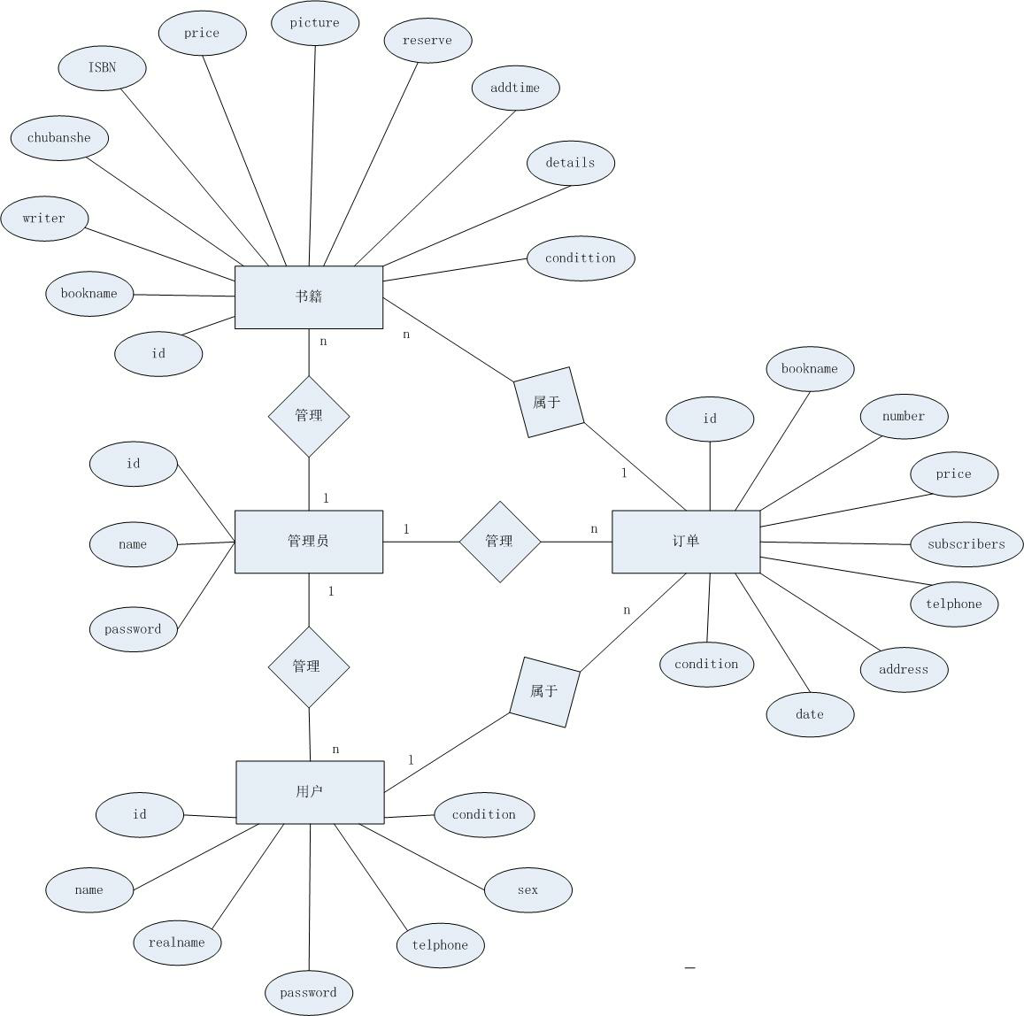

系统详细设计与实现（或XX模块的设计与实现）
3.1书籍信息管理
书籍信息管理中包括显示页面以及增加、删除、修改和查找功能
- 显示页面(browse.php)
首先与后台数据库建立连接并选择数据库，之后使用SQL语言查询所有书籍信息，并用while和mysqli_fetch_assoc语句依次将查询到的所有结果通过echo语句显示在页面上。
- 增加(add.php)
我们首先在add.php页面获取用户提交的信息，将信息通过form表单以post的形式发送给action.php页面，然后action页面根据传来的数据来判断并执行的添加操作。首先与后台数据库建立连接并选择数据库，之后使用SQL语言将数据插入后台数据库，返回执行语句结果，并将信息传递给用户。
- 删除
我们首先将用户选中要删除的书籍的id号以get的形式发送给action.php页面，然后action页面根据传来的数据来判断并执行的删除操作。首先与后台数据库建立连接并选择数据库，之后使用SQL语言将数据从后台数据库中删除，返回执行语句结果，并将信息传递给用户。
- 修改(alt.php)
我们首先将用户选中要修改的书籍的id以get的形式发送给alt.php页面，alt.php页面获取到修改书籍的id，与后台数据库建立连接并选择数据库，之后使用SQL语言查询修改书籍的信息并显示给用户，再在alt.php页面获取用户提交的信息，将信息通过form表单以post的形式发送给action.php页面，然后action页面根据传来的数据来判断并执行的修改操作。与后台数据库建立联系并执行修改操作，返回执行语句结果，并将信息传递给用户。
- 查找(search.php)
我们首先在browse.php页面获取用户所要查询的内容以及查询的方式的信息，将信息通过form表单以post的形式发送给search.php页面，然后search页面根据传来的查询方式的数据来判断并执行相应的查询操作。首先与后台数据库建立连接并选择数据库，之后使用SQL语言在后台数据库查找，返回执行语句结果，并将信息传递给用户。
功能实现效果图如下

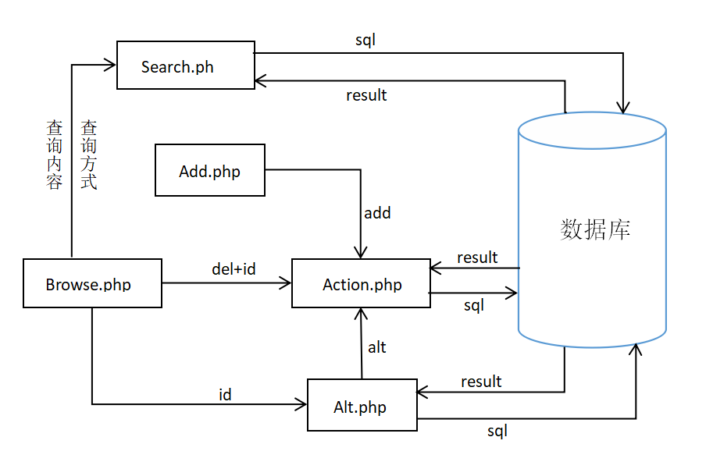
3.2用户管理
用户管理中包括显示页面以及增加、删除、修改和查找功能
其功能实现原理同上。
3.3书籍订购功能
首先利用session获取当前用户信息，并查询该用户状态为0的所有订单，然后显示所 有查询结果，每行后面都有删除链接指向order_action.php。当改变商品数量时会触 发comp函数，商品的小计显示也会随之变化。当点击结算按钮时，会触发amoney函 数，计算所有商品数量和价格。

总结

4.1 运行效果
1、书籍信息管理功能
如图4-1、4-2
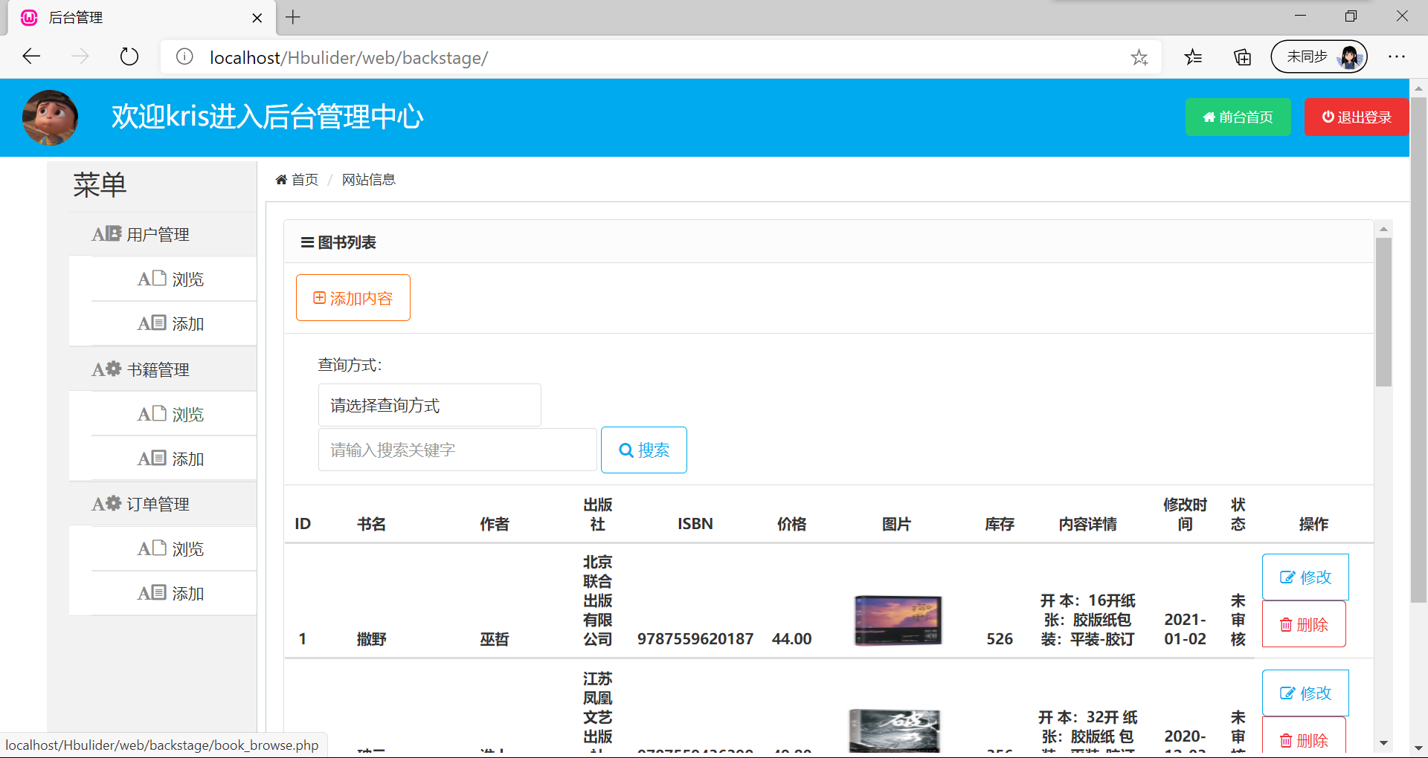
图 4-1 书籍信息管理功能的执行效果
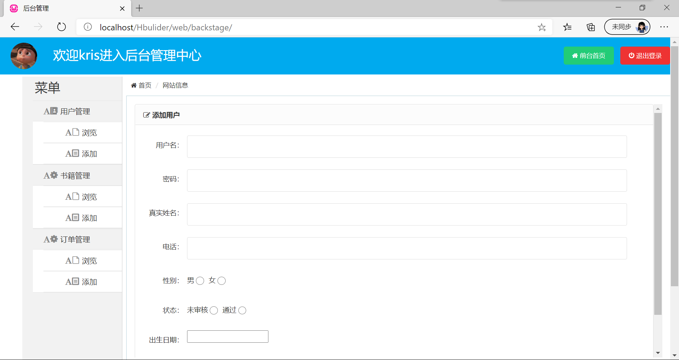
图 4-2 书籍信息管理功能的执行效果

- 用户管理功能
如图4-3、4-4
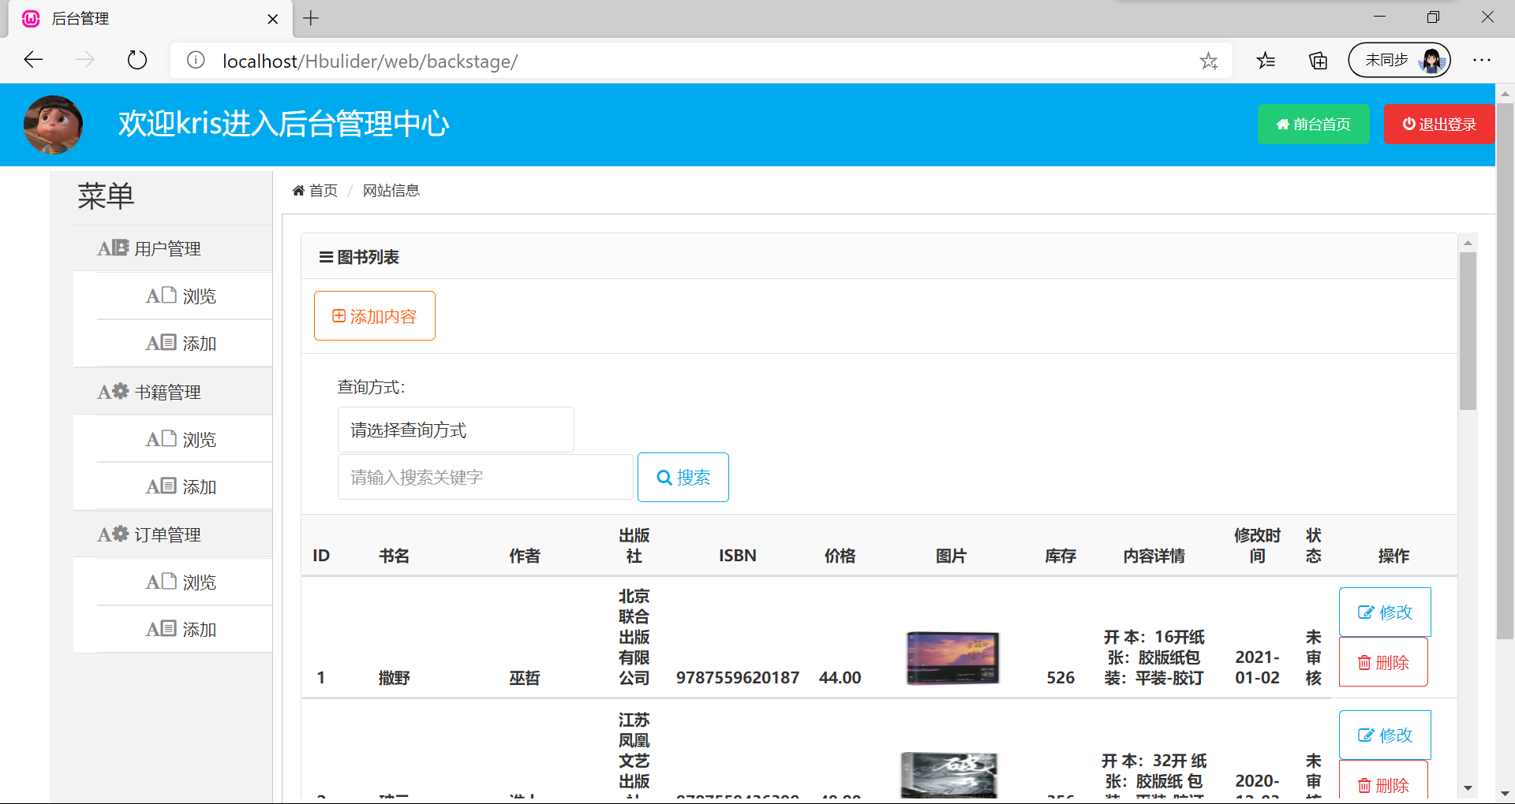
图 4-3 用户管理功能的执行效果
图 4-4 用户管理功能的执行效果

- 书籍订购功能
如图4-5
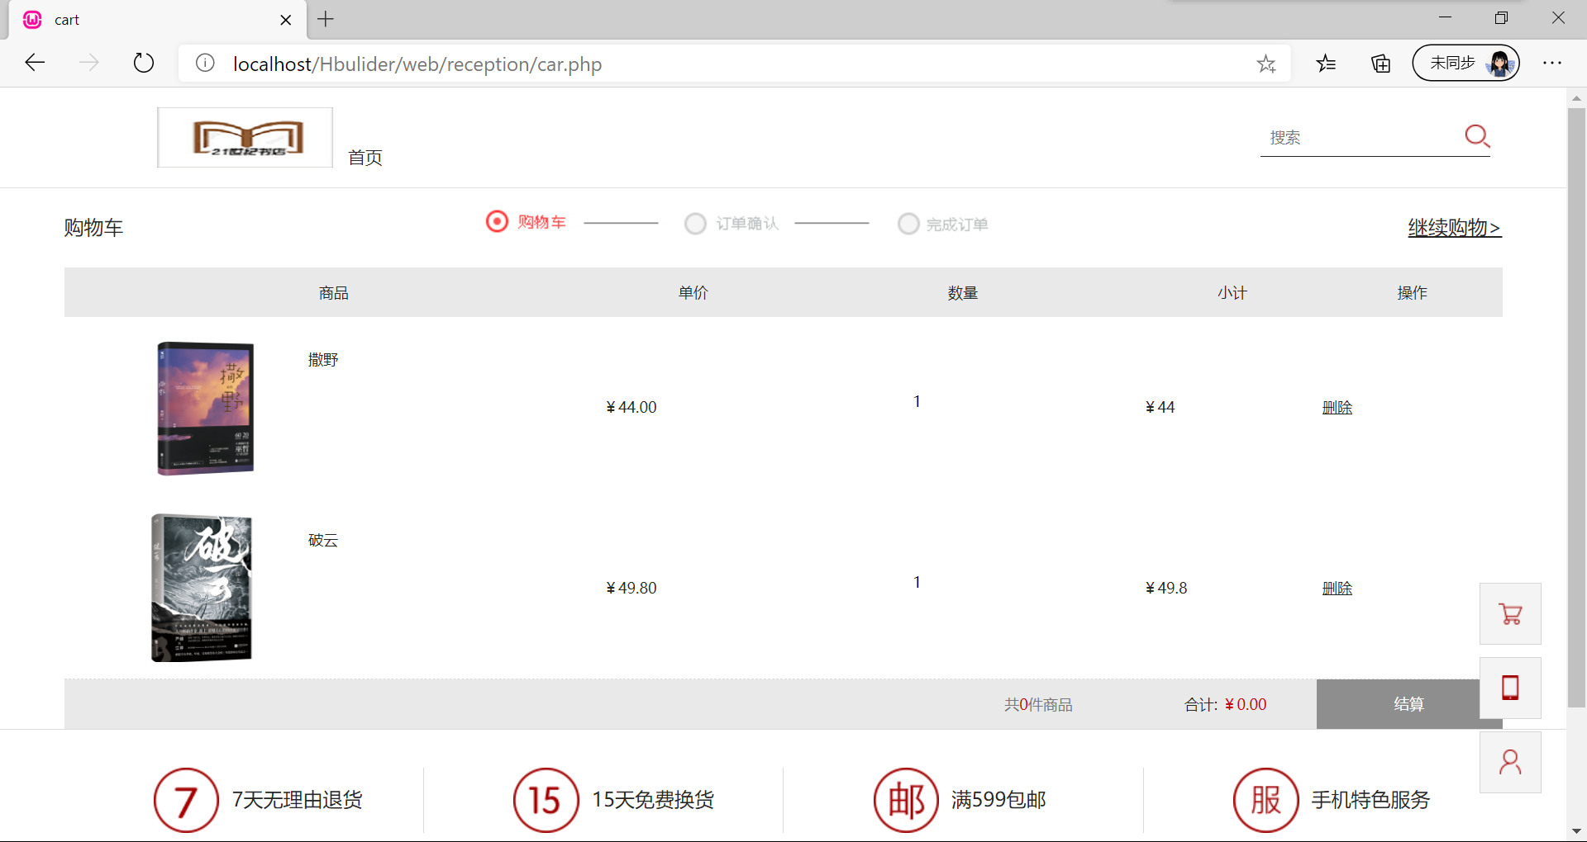
图 4-5 书籍订购功能的执行效果

4.2 测试结果与分析
1、书籍信息管理和用户管理功能
以书籍信息管理为测试对象，测试增删改查的功能
- 增加
增加信息如下图
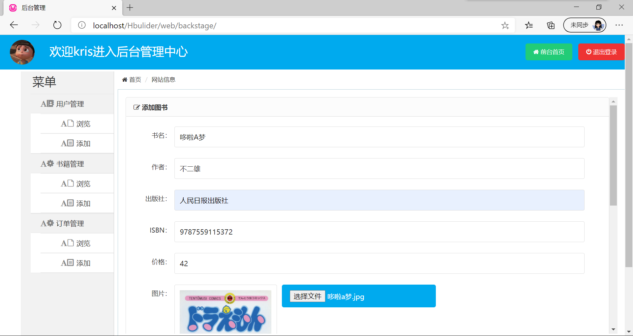
测试结果如下图

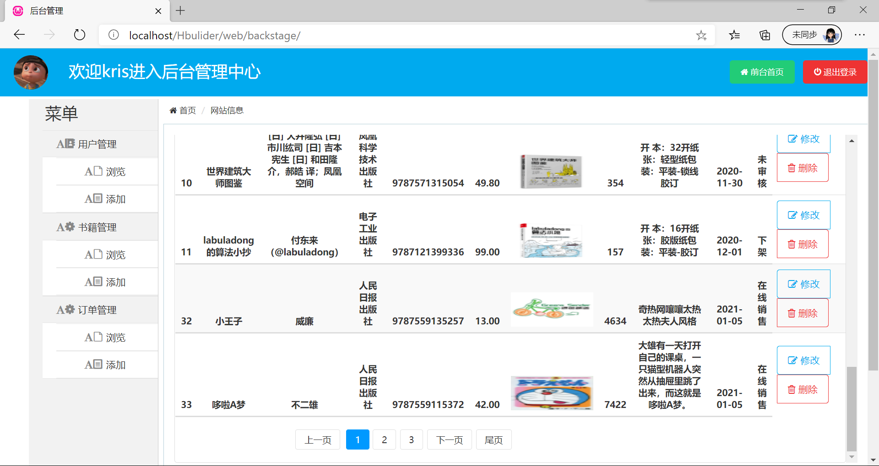
- 删除
将图书小王子删除
测试结果如下图

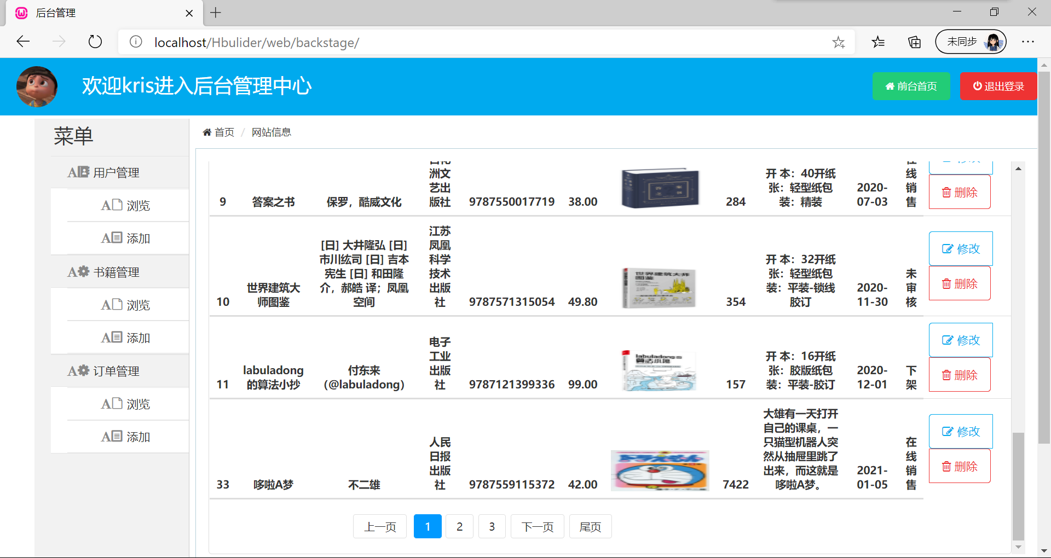
- 修改
修改信息如下图
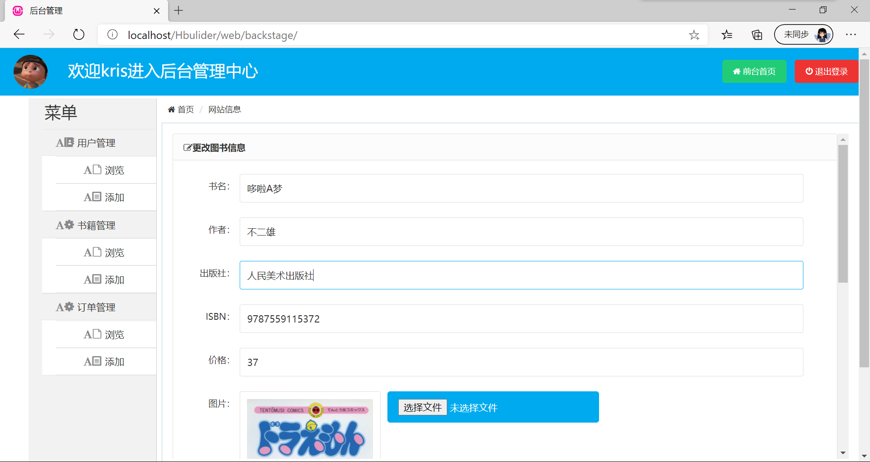
测试结果如下图

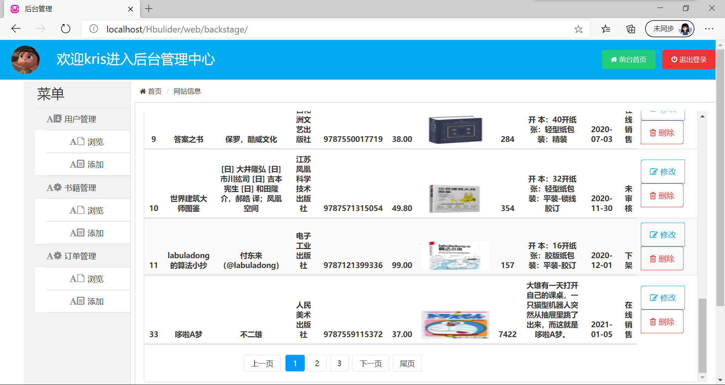
- 查询
查询信息如下
查询方式：书籍名称；查询内容：哆啦A梦
测试结果如下图
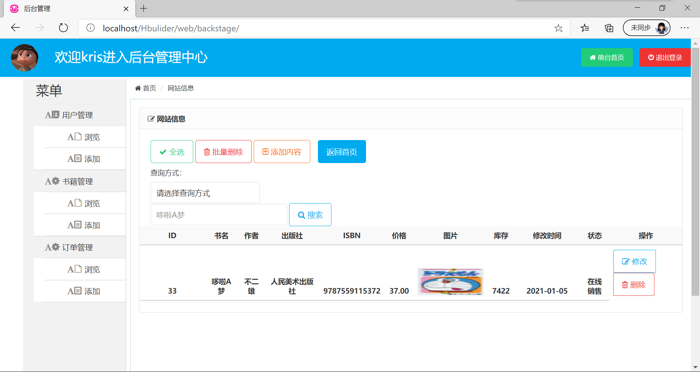
2、书籍订购功能
测试信息如下
将4本《破云》添加到购物车中
测试结果如下图
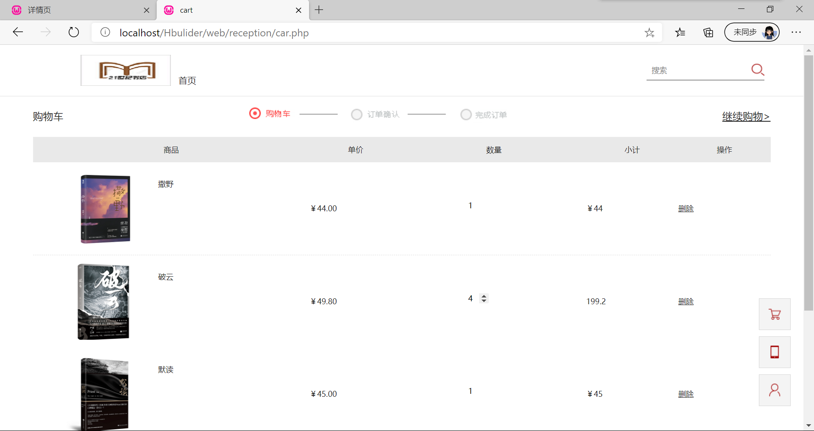

4.3 开发心得
通过本次实验我们了解了Web网站的运行环境，能运用Web程序设计工具搭建并设计Web网站，学习如何用LAMP动态网站开发平台实现网站设计，掌握Mysql的数据库安装配置方法，掌握数据源方法连接数据库，掌握JSP数据库的创建、删除等操作，熟练运用数据查询、添加、更新、删除等操作。下面是开发过程中遇到的困难及学到的一些知识
1、当在js的条件语句下加入php语句，想用js的条件限制去限制php语句是不可能的，因为php虽然识别html、css、js，但是php运行时却是与它们不产生交集的。
2、null和NaN不一样。js中的数据类型有undefined,boolean,number,string,object等5种，未定义的变量和定义了未赋值的为undefined，null是一种特殊的object,NaN是一种特殊的number。undefined与null是相等，而NaN与任何值都不相等，与自己也不相等。
3、LAMP发展趋势:
越来越多的供应商、用户和企业投资者日益认识到，经过LAMP单个组件的开源软件组成的平台用来构建以及运行各种商业应用和协作构建各种网络应用程序变为一种可能和实践，变得更加具有竞争力，更加吸引客户。LAMP无论是性能、质量还是价格都将成为企业、政府信息化所必须考虑的平台。

